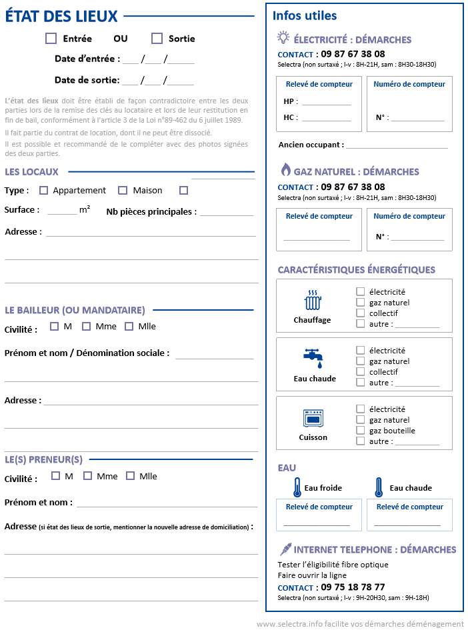
PARTIES PRIVATIVES ATTACHÉES AU LOGEMENT

Partie privative | N° | Descriptif et état
Cave
Parking
Jardin
Balcon
Terrasse
Type
clé
Nombre
Date de
remise
Commentaire
CLÉS
ÉQUIPEMENT DE CHAUFFAGE

Chaudière individuelle Etat : __________________________________________________________
Nombre de radiateurs à eau : ______
Nombre de radiateurs électriques : ______
Ballon d’eau chaude Etat : __________________________________________________________
Elément
Très bon
état
Bon
état
Etat moyen
Mauvais
état
Commentaire
Sonnerie
Interphone
Alarme
Boîte aux lettres
Portail
Cheminée
Toiture
Charpente
Isolation
Evacuation eaux
pluviales (gouttières…)
ÉQUIPEMENTS, AMÉNAGEMENTS, DIVERS
Dans la partie commentaire des pages suivantes, vous pouvez préciser les dommages existants à signaler et des détails sur chaque élément comme le type de fenêtre (porte-fenêtre, velux, bois, PVC…) , de vitrage ( double, simple), de sol (parquet massif, moquette…), de revêtement mural (peinture, crépis, papier peint…).

ENTRÉE
Elément | Très bon  état | Bon  état | Etat  moyen | Mauvais  état | Commentaire
Portes, menuiserie
Fenêtres (vitres et volets)
Plafond
Sol
Plinthes
Murs
Chauffage / tuyauterie
Prises et interrupteurs
Eclairage
Rangement / placard
Autres commentaires
SALON
Elément | Très bon  état | Bon  état | Etat  moyen | Mauvais  état | Commentaire
Portes, menuiserie
Fenêtres (vitres et volets)
Plafond
Sol
Plinthes
Murs
Chauffage / tuyauterie
Prises et interrupteurs
Eclairage
SALLE À MANGER (SI DISTINCTE)
Elément | Très bon  état | Bon  état | Etat  moyen | Mauvais  état | Commentaire
Portes, menuiserie
Fenêtres (vitres et volets)
Plafond
Sol
Plinthes
Murs
Chauffage / tuyauterie
Prises et interrupteurs
Eclairage
Rangement / placard
Autres commentaires
CHAMBRE 1
Elément | Très bon  état | Bon  état | Etat  moyen | Mauvais  état | Commentaire
Portes, menuiserie
Fenêtres (vitres et volets)
Plafond
Sol
Plinthes
Murs
Chauffage / tuyauterie
Prises et interrupteurs
Eclairage
CHAMBRE 2
Elément | Très bon  état | Bon  état | Etat  moyen | Mauvais  état | Commentaire
Portes, menuiserie
Fenêtres (vitres et volets)
Plafond
Sol
Plinthes
Murs
Chauffage / tuyauterie
Prises et interrupteurs
Eclairage
Rangement / placard
Autres commentaires
CHAMBRE 3
Elément | Très bon  état | Bon  état | Etat  moyen | Mauvais  état | Commentaire
Portes, menuiserie
Fenêtres (vitres et volets)
Plafond
Sol
Plinthes
Murs
Chauffage / tuyauterie
Prises et interrupteurs
Eclairage
CHAMBRE 4
Elément | Très bon  état | Bon  état | Etat  moyen | Mauvais  état | Commentaire
Portes, menuiserie
Fenêtres (vitres et volets)
Plafond
Sol
Plinthes
Murs
Chauffage / tuyauterie
Prises et interrupteurs
Eclairage
Rangement / placard
Autres commentaires
CHAMBRE 5
Elément | Très bon  état | Bon  état | Etat  moyen | Mauvais  état | Commentaire
Portes, menuiserie
Fenêtres (vitres et volets)
Plafond
Sol
Plinthes
Murs
Chauffage / tuyauterie
Prises et interrupteurs
Eclairage
WC 1
Elément | Très bon  état | Bon  état | Etat  moyen | Mauvais  état | Commentaire
Portes, menuiserie
Fenêtres (vitres et volets)
Plafond
Sol
Plinthes
Murs
Chauffage / tuyauterie
Prises et interrupteurs
Eclairage
Rangement / placard
Autres commentaires
WC 2
Elément | Très bon  état | Bon  état | Etat  moyen | Mauvais  état | Commentaire
Portes, menuiserie
Fenêtres (vitres et volets)
Plafond
Sol
Plinthes
Murs
Chauffage / tuyauterie
Prises et interrupteurs
Eclairage

SALLE DE BAIN 1
Elément | Très bon  état | Bon  état | Etat  moyen | Mauvais  état | Commentaire
Portes, menuiserie
Fenêtres (vitres et volets)
Plafond
Sol
Plinthes
Murs
Chauffage / tuyauterie
Prises et interrupteurs
Eclairage
Rangement / placard
Baignoire / douche
Evier(s)
Robinetterie
SALLE DE BAIN 2
Elément | Très bon  état | Bon  état | Etat  moyen | Mauvais  état | Commentaire
Portes, menuiserie
Fenêtres (vitres et volets)
Plafond
Sol
Plinthes
Murs
Chauffage / tuyauterie
Prises et interrupteurs
Eclairage
Rangement / placard
Baignoire / douche
Evier(s)
Robinetterie
Autres commentaires
CUISINE
Elément | Très bon  état | Bon  état | Etat  moyen | Mauvais  état | Commentaire
Portes, menuiserie
Fenêtres (vitres et volets)
Plafond
Sol
Plinthes
Murs
Chauffage / tuyauterie
Prises et interrupteurs
Eclairage
Rangement / placard
Evier( s )
Evacuations eau
Plaques de cuisson
Lave-vaisselle
Réfrigérateur
Hotte
Plan de travail
Four
Autres commentaires
AUTRES COMMENTAIRES GÉNÉRAUX ET AUTRES PIÈCES
SIGNATURE DES PARTIES
Fait à _______________________ , le ______________ , en ________ exemplaires originaux, chaque partie reconnaissant en avoir reçu un.
LE BAILLEUR
Renseigner le prénom, le nom ou la dénomination sociale, la mention « certifié exact » et signer :
LE(S) LOCATAIRES(S)
Renseigner le prénom, le nom, la mention « certifié exact » et signer :
Le locataire peut aussi compléter l’état des lieux d’entrée avec l'état des éléments de chauffage pendant le premier mois de chauffe.
OBSERVATIONS ET RESERVES EVENTUELLES DU LOCATAIRE
L’état
des
lieux
peut
être
complété
par
le
locataire
dans
les
dix
jours
de
la
tenue
de
l'état
des
lieux
d’entrée
.
Document réalisé en partenariat avec la société
France EDL, expert en état des lieux immobilier

